交换机的转发规则及MAC表自学习机制仿真实验

1. 场景设定

1）网络拓扑如下图所示。

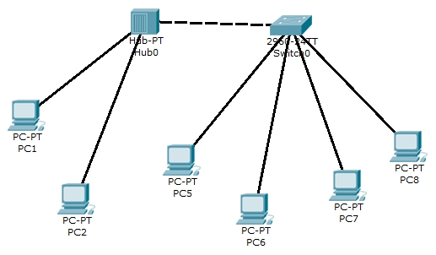

2）MAC地址表项包含端口号、MAC地址、Age，认为表的记录数不受限制。

3）数据包只是单向流动，不关心的内容与大小等信息。

2．模拟要求

1）能够随时查看MAC地址表，能够手动删除某条MAC地址表记录或清空MAC地址表。

2）每台PC机的MAC地址及与交换机的连接端口预先设计，并可以随时查看；可以手机变更某台PC机所连接的交换机端口或改变其MAC地址。

3）能够实时观察包的流动，在此过程中MAC地址表的变化情况，以及数据包到达主机后的处理情况（接收或被丢弃）。

4）用户可以任意选择源主机及目标主机，每次只允许发送一个包；在包的流动过程中，不允许发送新的数据包。